**PIZZERIA MIDO**

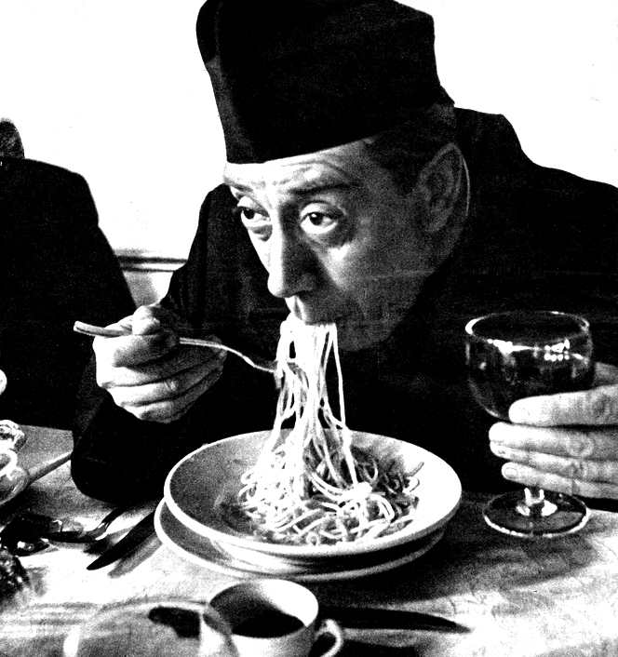MITTAGSMENÜ 01. – 05. Juli 2013

**Montag, 01. Juli**

Frittatensuppe

Menü I: Wiener Schnitzel mit Pommes und Salat

Menü II: Spaghetti Bolognese mit Salat

**Dienstag, 02. Juli**

Knoblauchsuppe

Menü I: Gyros (Schweinefleisch mit Paprika, Zweibel und Tomaten) dazu Tzatziki, Reis und Salat

Menü II: Tortellini Carbonara mit Salat

**Mittwoch, 03. Juli**

Nudelsuppe

Menü I: Kotelett auf Italienische Art mit Letscho, Spaghetti, Käse überbacken und Salat

Menü II: Gnocchi quadro Formaggi (Käserahmsauce) mit Käse überbacken dazu Salat

**Donnerstag, 04. Juli**

Tomatensuppe

Menü I: Champignonschnitzel (Naturschnitzel mit Champignonrahmsauce) dazu Reis und Salat

Menü II: Penne Mediterrane (Tomatensauce mit Melanzani, Oliven und Cherrytomaten) dazu Salat

**Freitag, 05. Juli**

Zwiebelsuppe

Menü I: Gebackene Scholle mit Reis oder Kartoffel dazu Salat

Menü II: Tagliattele mit Putenfleisch, Champignon und Rahmsauce dazu Salat

Menüpreis € 6,50

Holen Sie sich unseren Menüpass und genießen Sie jedes 11.te Menü gratis!

**Schönauerstraße 9**

**4400 Steyr**

**Tel.: 07252/42476**

**http://t1.gstatic.com/images?q=tbn:ANd9GcQ6wcXnfsiI2lUQQOh0wSoO_1Fiy2IQ8yGAhIiSHfvrShU4ao5v Pizzeria Mido**